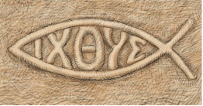

Mit vallok?

Írd le, mit jelent számodra Isten!

**Ide írhatod a szöveget!**